1
เรื่องของการ “ลดค่าใช้จ่ายในบ้าน” นั้นพูดง่าย แต่ถึงเวลาต้องทำต้องยอมรับว่ายาก-โหด-หินเอาการ โดยเฉพาะเรื่องของ “ค่าไฟฟ้า”แม้จะรู้ว่าเพิ่มสูงขึ้นทุกวันก็ไม่ใช่ เรื่องง่ายที่จะลดยอดใบเสร็จแต่ละเดือน อย่างไรก็ตาม จะขอเสนอแนวทางใกล้ๆ ตัวที่อาจช่วยให้ท่านผู้อ่านลดปริมาณการใช้ไฟฟ้าได้ ก้าวแรกของการประหยัดไฟ-ประหยัดสตางค์สามารถเริ่มต้นง่ายๆที่ “บ้าน”ของเราเอง
1. ปลูกต้นไม้ใหญ่สัก 2-3 ต้นรอบๆบ้าน พอถึงหน้าร้อนก็จะได้ร่มเงาบังแสงแดด ล่วงสู่หน้าหนาวก็มีต้นไม้คอยบังลมเย็น


2
2. ติดฉนวนกันความร้อน 3. ถ้าที่บ้านต้องการใช้โทรศัพท์ไร้สาย ให้เลือกซื้อรุ่นที่มีแบตเตอรี่แบบประจุไฟไหม้ได้
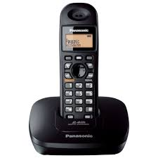
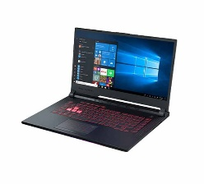
4. ถ้าจะเลือกซื้อคอมพิวเตอร์เครื่องใหม่ ให้ซื้อแบบโน้ตบุ๊ก เพราะกินไฟน้อยกว่าคอมพิวเตอร์ตั้งโต๊ะ (พีซี)
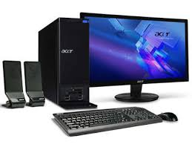

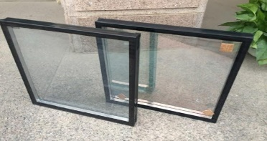
5. เลือกใช้กระจกกับความร้อนเพื่อลดปริมาณการใช้เครื่องปรับอากาศหรือแอร์

3
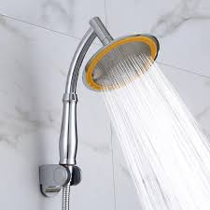
6. อาบน้ำฝักบัวช่วยประหยัดน้ำมากกว่าอาบน้ำในอ่างถึง 1 เท่า

7. ใช้หลอดประหยัดไฟฟ้า
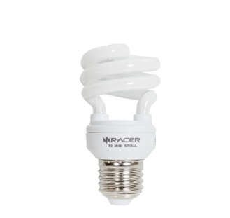
8. โทรทัศน์ เครื่องเสียง เครื่องเล่น วีซีดี/ดีวีดี ยังต้องมีกระแสไฟฟ้าเข้าไปเลี้ยงอยู่ตลอดเวลาแม้จะปิดเครื่องแล้ว ดังนั้นถ้าไม่ใช้งานควรถอดปลั๊กไฟออกเลย หรือเสียบปลั๊กตัวเครื่องเข้ากับปลั๊กไฟพ่วงที่มีปุ่มเปิด/ปิดไฟ
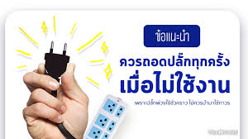
4
9. เครื่องใช้ไฟฟ้าภายในบ้าน เช่น ตู้เย็น เครื่องซักผ้า ฯลฯ ควรเลือกซื้อรุ่นที่มีฉลากประหยัดไฟเบอร์สูงๆ กำกับไว้
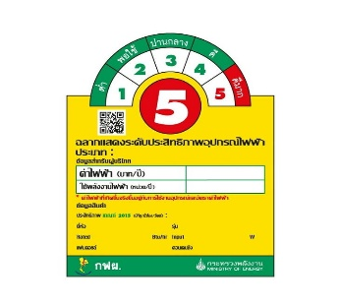
10. ถ้ามีบ้านหลังใหญ่ควรติดตั้งระบบเซ็นทรัลแอร์ หรือ จ่ายแอร์จากท่อแอร์รวม แต่ถ้าต้องการติดแอร์ในห้องๆเดียวให้เลือกซื้อแอร์ที่มีกำลังในการทำงานเย็นที่เหมาะสมกับขนาดของห้อง ซึ่งสอบถามรายละเอียดจากร้านค้าได้

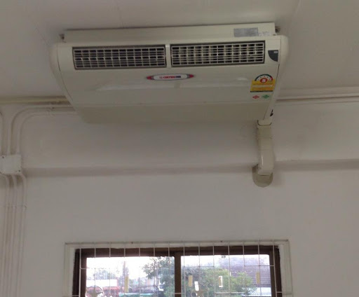

5

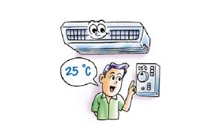
ทำความสะอาดแผ่นกรองอากาศและคอยทำความเย็นอย่างน้อยเดือนละ 1 ครั้ง ทำความสะอาดแผงระบายความร้อนทุก 6 เดือน
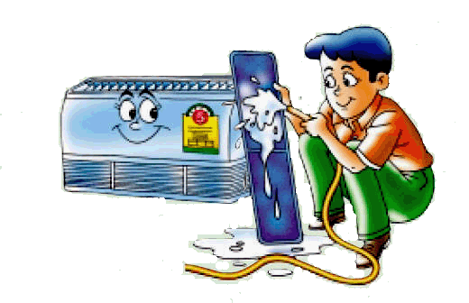
ในเวลาพักเที่ยง ออกไปรับประทานอาหารกลางวันอย่าลืมปิดไฟหรือเครื่องใช้ไฟฟ้า



ข่าวประชาสัมพันธ์
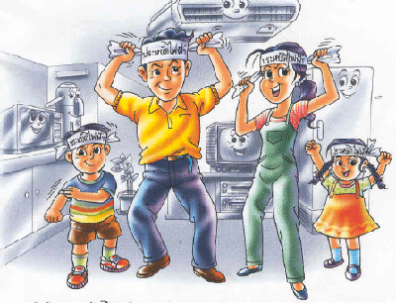

10 วิธีประหยัดพลังงานไฟฟ้าเริ่มง่ายๆที่บ้านของเรา

โดยองค์การบริหารส่วนตำบลคลองกระบือ

